Дидактическая игра по социально — нравственному воспитанию «Что сначала, что потом».
Форма проведения игры: подгрупповая.
Цель: развивающая, познавательная, воспитательная.
Задачи:закреплять знания детей о возрастных изменениях людей разного пола;развивать связную речь, внимание;воспитывать гендерную принадлежность.
Игровой материал: 2 набора карточек. 1-й набор: карточки с избражением девочки, внешний вид которой изменяется с возрастом (девочка-младенец, 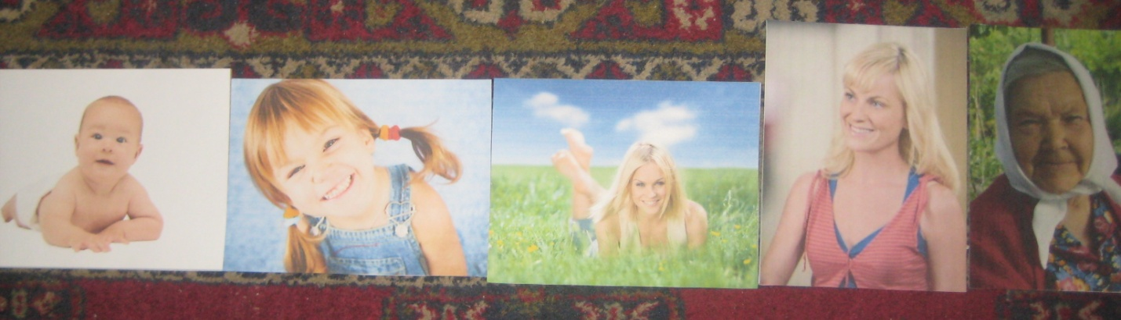девочка-дошкольник, девушка, женшина, бабушка). 2-й набор - карточки с изображением мальчиков, внешний видкоторых изменяется с возрастом (младенец, дошкольник, юноша, мужчина, дедушка) .
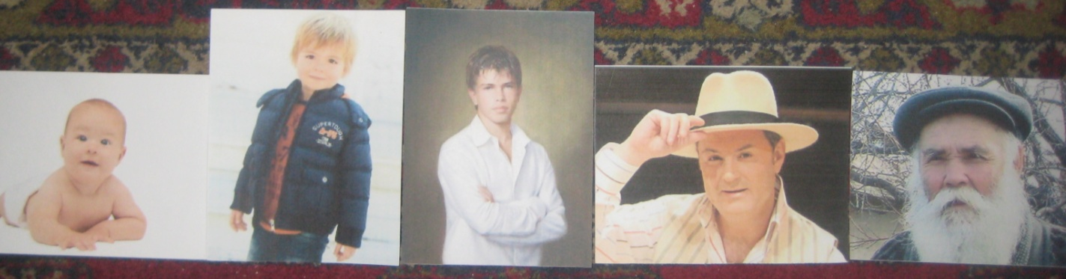 Ход игры. Воспитатель раскладывает карточки на столе. К столу приглашает сначала девочек и предлагает им выбрать и разложить в правильной последовательности карточки с избражением девочек, изменяющимся с возрастом.
После выполнения задания воспитатель приглашет мальчиков к столу, чтобы проверить правильность выполнения задания. Затем то же задание выполняют мальчики, а правильность выполнения контролируют девочки.

